Kilpailukutsu

Liikuntavammaisten pöytätenniksen SM-kilpailut järjestetään lauantaina 10. toukokuuta 2014 Lahdessa (Lahden Messut/Suurhalli, Salpausselänkatu 7) alkaen klo 10.00 joukkuekilpailulla (alustavasti), luokkien tarkempi aikataulu selviää ilmoittautumisten jälkeen. Pelattavat luokat ja pelitapa ratkaistaan osallistujamäärän mukaan.
Kilpailut ovat nyt Suomen Pöytätennisliiton alaisuudessa, joten pelaajalla pitää olla vähintään kertalisenssi (10 eur) mikäli muuta SPTL:n lisenssiä ei ole jo hankkinut.
Luokat: kaksinpelit (henkilökohtaiset luokat, voidaan tarvittaessa yhdistää): miehet, kävelevät pelaajat: A+, A, B; miehet, pyörätuolilaiset: C, D; naisille sama luokittelu kuin miesten kaksinpeliluokissa. Joukkuepelit: kävelevät A+, A, B; pyörätuolilaiset C, D. Joukkueottelussa pelataan ensin kaksi kaksinpeliä, sen jälkeen nelinpeli ja tarvittaessa kolmas ja neljäs kaksinpeli, yhteensä korkeintaan viisi ottelua. Se joukkue, joka ensin voittaa kolme ottelua, on voittaja. Joukkueen muodostaa kaksi pelaajaa, kuitenkin siten, että nelinpeliin voi osallistua kolmas ja neljäs pelaaja. Naiset pelaavat miesten joukkuepeliluokissa seka- tai naisjoukkueena.
Osallistumismaksu: henkilökohtainen kaksinpeli 15 euroa/pelaaja ja joukkuepeli 10 euroa/pelaaja, avoin luokka 5 eur/pelaaja. Maksut suoritetaan pelipaikalla osanottovarmistuksen yhteydessä.
Ilmoittautumiset 3.5. mennessä ja lisätiedot: Olli Virtanen, pappaolli(at)luukku.com tai puh. 040 594 6521. Ilmoita nimesi, puhelinnumerosi, lisenssi (tai jos tarvitset sen) ja ne sarjat, joihin osallistut. Ratingleikkuri on 1.5.2014.
Järjestäjä: Lahden Pöytätennisseura ry
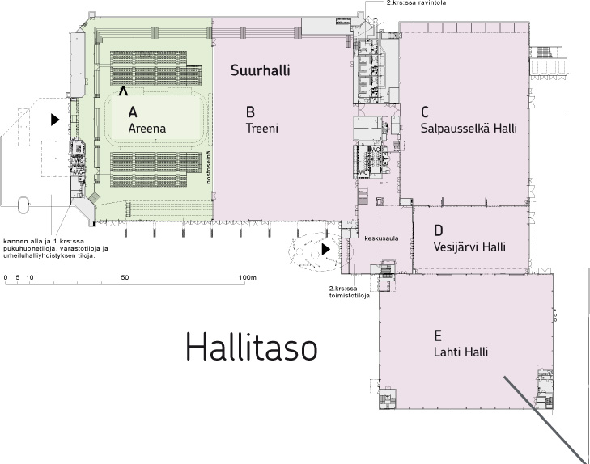
Kuva: Pohjakuva Lahden Messukeskuksesta
(Pelitila: Suurhalli B, pukuhuoneet B ja C -hallien välissä)

